Mata Kuliah | : | Pemrograman Web Lanjut (PWL)
Program Studi | : | D4 – Teknik Informatika
Semester | : | 4
Kelas | : | TI 2A
NIM | : | 244107020240
Nama | : | Mochammad Rijal Dzaki Rifki Afifudin
Jobsheet Ke- | : | 5

Laporan Jobsheet

- Praktikum 1 - Instalasi Filament
Langkah | Jawaban/Deskripsi
1 | Membuat project baru dengan nama “filament-app”  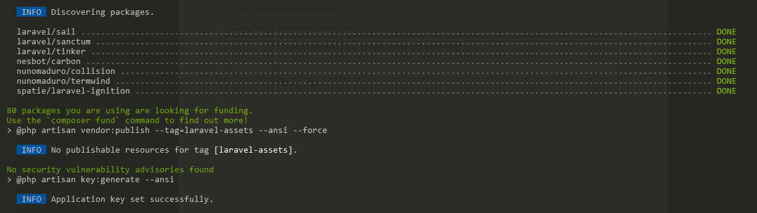
2 | Konfigurasi Database:  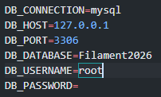
3 | Migration  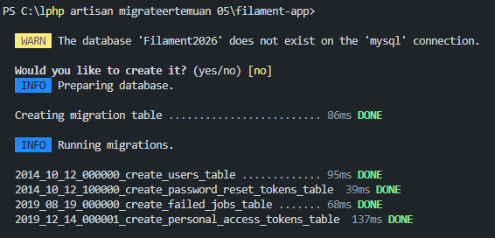
4 | Install filament  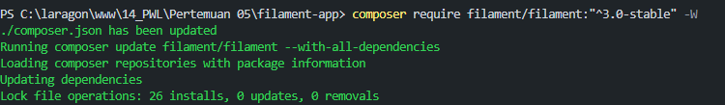  Note: saya menggunakan Laravel 10, karena saya menggunakan laragon v6, dan paling mentok menggunakan php v8.1, sedangkan larvae 11, minimal php v8.2  Kenapa saya pakai laragon v6? Karena laragon v6 free, tanpa bayar license
5 | Install panels  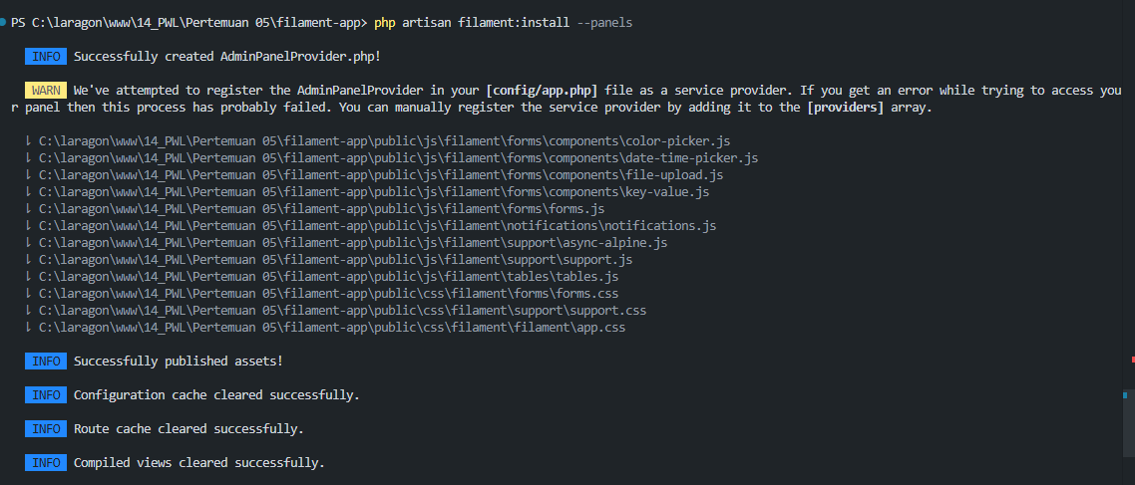
6 | Membuat filament user  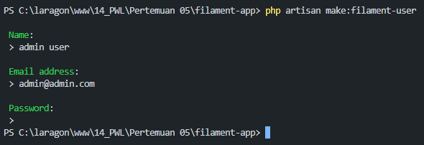
7 | Cek hasil:  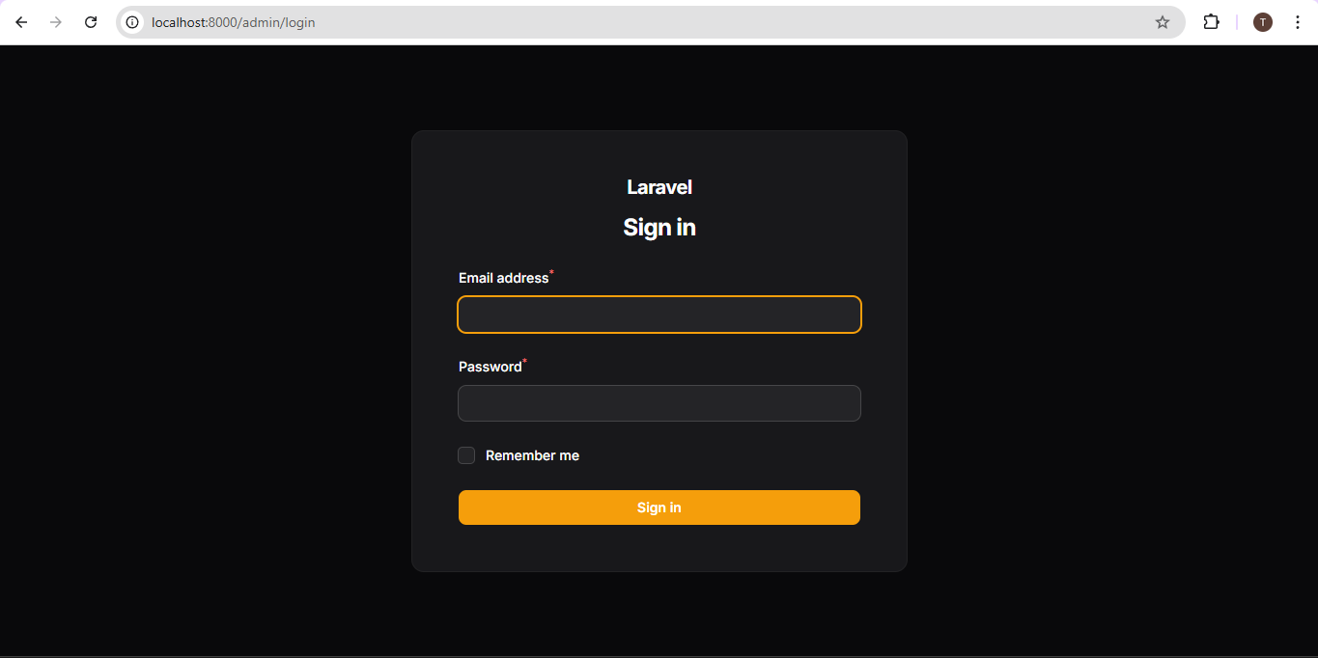

- Tugas Praktikum 1
Langkah | Jawaban/Deskripsi
1 | Buat 2 user admin berbeda  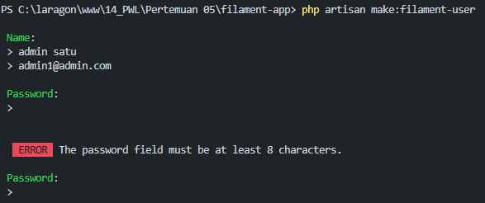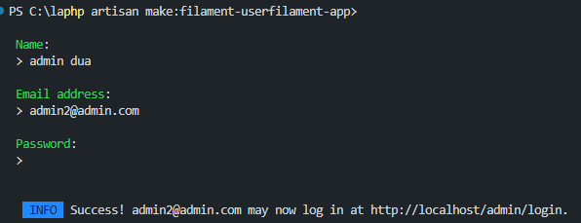
2 | Screenshot:  o Halaman login    o Dashboard  o Data user di database  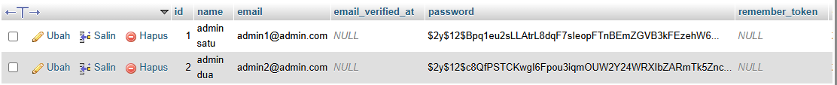

- Praktikum 2
Langkah | Jawaban/Deskripsi
1 | Membuat Resource User  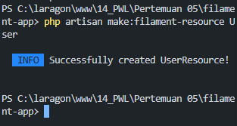
2

